SCENARIUSZ ZAJĘĆ Z INFORMATYKI

Prowadzący zajęcia: Piotr Mogiła

Temat zajęć: Kompozycje graficzne w programie Paint.net.

Uczestnicy zajęć: Klasa VII

Metody:

wykład połączony z metodą ćwiczeniową i instruktażem

Formy:

Indywidualna praca praktyczna.

Środki:

- stanowisko komputerowe,
- monitor interaktywny
- sieć komputerowa
- Internet
- Program Paint.net

Cele ogólne:

- umiejętne posługiwanie się programem graficznym
- ozbudzanie walorów artystycznych,
- rozwijanie zainteresowań informatycznych uczniów,

- kształtowania aktywności poznawczej i twórczej ucznia,

- ukazanie, możliwości pożytecznego zastosowania komputera,

- wyuczenie umiejętności posługiwania się terminologią stosowaną w informatyce,
- zainteresowanie uczniów rosnącymi możliwościami zastosowań komputerów,
- technologii informacyjnej i urządzeń opartych na technice komputerowej,

- tworzenie możliwości do nabywania umiejętności rozwiązywania problemów w samodzielny i twórczy sposób,

Cele szczegółowe:

Uczniowie:

- uczeń potrafi tworzyć grafikę połączoną z tekstem,
- uczeń potrafi obrabiać elementy graficzne,
- uczeń potrafi posługiwać się narzędziami do obróbki grafiki.
Przebieg zajęć:

- Sprawy organizacyjne (zapis tematu lekcji, sprawdzenie listy obecności).

II. Właściwy tok lekcji:

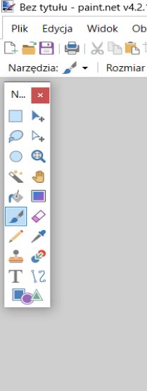
    - Wprowadzenie do tematu.

  - Podanie przez nauczyciela tematu lekcji.

  - Podanie nowego materiału.

- Nauczyciel omawia programy graficzne dostępne na rynku, podaje programy darmowe.

- Nauczyciel prosi o otworzenie programu Paint.net

- Nauczyciel omawia wybrane funkcje programu:

-ręczne zaznaczanie obszaru, magiczna różdżka zaznaczanie kształtów, gumka, rozmazywanie.

- Nauczyciel demonstruje, w jaki sposób dokonać zrzutu ekranu i umieścić obraz w programie Paint.net:

-ustaw na ekranie okno, które ma zostać zapamiętane,

-wciśnij klawisz PrtSc (obraz zostanie skopiowany do schowka),

-z menu edycja programu Paint.net wybierz wklej

6. Uczniowie przechodzą do pracy samodzielnej, wykonując ćwiczenia:

Wejdź na stronę www.pixabay.com i pobierz dowolny obraz z dziedziny informatyka.

W programie Paint.net otwórz plik graficzny. Za pomocą filtrów programu Paint.net przekształć dowolną fotografię w kompozycję plastyczną, nadającą się na tapetę systemu Windows. Ustaw parametry filtrów, aby zacierały szczegóły fotografii, a nawet ją zniekształciły. Wykonaj kilka prób i wybierz najciekawszą kompozycję.
- Nauczyciel obserwuje wykonywanie ćwiczeń, wspomaga uczniów napotykających na trudności.

- Następuje analiza i omówienie ćwiczenia. Każdy uczeń prezentuje swoją pracę i wypowiada się na temat pracy swojego kolegi, co mu się podoba, a co według niego mogłoby ulec zmianie.

9.Podsumowanie i zakończenie zajęć

